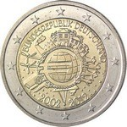  A | D | F | G | J
10 ans de l’Euro | 10 ans de l’Euro | 10 ans de l’Euro | 10 ans de l’Euro | 10 ans de l’Euro

 | 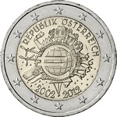 | 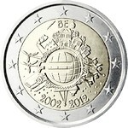 | 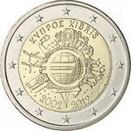 | 
 | 10 ans de l’Euro | 10 ans de l’Euro | 10 ans de l’Euro | 10 ans de l’Euro

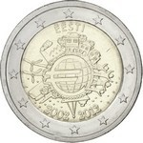 | 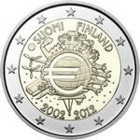 | 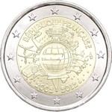 | 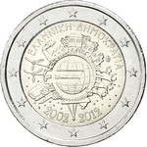 | 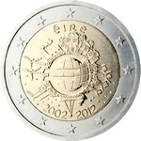
10 ans de l’Euro | 10 ans de l’Euro | 10 ans de l’Euro | 10 ans de l’Euro | 10 ans de l’Euro

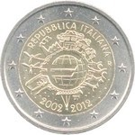 | 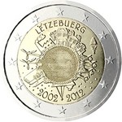 | 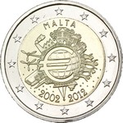 | 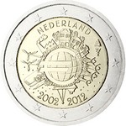 | 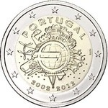
10 ans de l’Euro | 10 ans de l’Euro | 10 ans de l’Euro | 10 ans de l’Euro | 10 ans de l’Euro

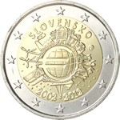 | 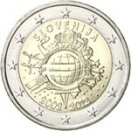
10 ans de l’Euro | 10 ans de l’Euro

